**新 书 推 荐**

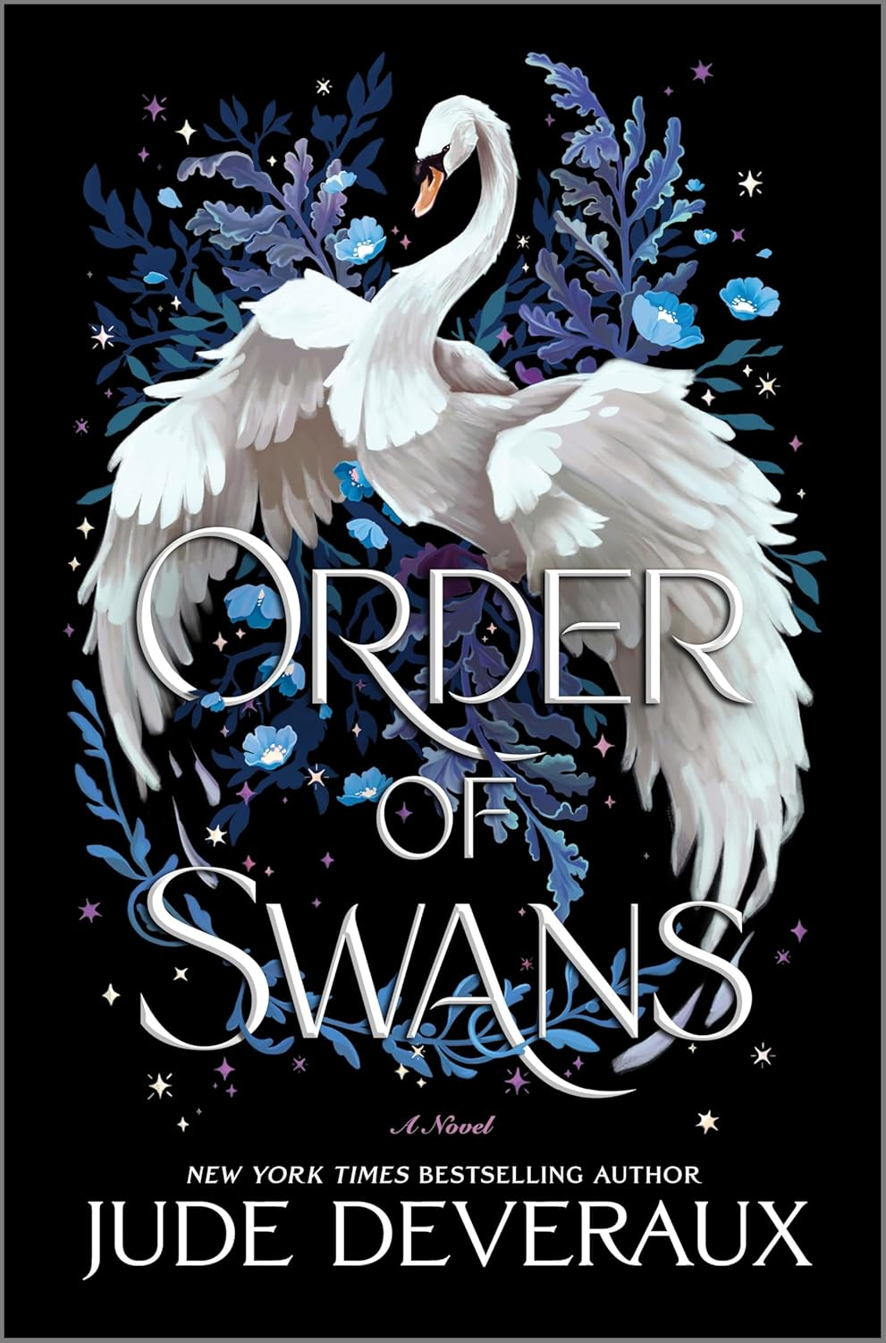

**中文书名：《天鹅令》**

**英文书名：ORDER OF SWANS**

**作 者：Jude Deveraux**

**出 版 社：Mira Books**

**代理公司：Trident/ANA/Winney**

**页 数：320页**

**出版时间：2025年1月**

**代理地区：中国大陆、台湾**

**审读资料：电子稿**

**类 型：爱情小说**

**内容简介：**

在这部令人着迷且奇幻色彩浓厚的爱情小说中，一位女性意外地踏入了一个充满神秘力量的世界，在这里，她拥有改变童话故事走向、甚至左右王国命运的神奇力量……

民间传说专家、博士生卡利·阿伦斯（Kaley Arens）一直深信，童话故事绝非仅仅是简单的娱乐消遣，它们蕴含着一种独特的、令人无法抗拒的力量与魅力。

当卡利随同她的好友乔比前往他的故乡时，她才震惊地发现，自己对世界的认知还远远不够。贝里斯岛并非她想象中的那座与世隔绝的小岛，而是一个截然不同的世界——一个美得令人窒息、充满诱惑的奇幻之地。这里有着自己的皇室家族、独特的规则，还有那些让卡利曾经以为只是虚构故事的角色，如今却鲜活地呈现在她眼前，仿佛童话故事在这里真正“活”了过来。

卡利此行绝非简单的度假之旅。她与乔比以及贝里斯岛之间存在着某种神秘而微妙的联系，而她所拥有的特殊能力，或许将成为决定这个奇幻世界命运的关键。卡利与她的伙伴们——神秘莫测的天鹅骑士团成员塔内克，以及她那高大威猛的保镖索吉——肩负着一项艰巨而危险的使命：寻找失踪的王子。在这个既充满惊险刺激又暗藏恐怖危机的国度里，不可思议的奇幻元素与熟悉的场景交织在一起，构成了一幅令人眼花缭乱的画卷。

在童话世界里，英雄与反派总是黑白分明，一目了然。然而，在这里，一切并非如此简单。虽然卡利发现自己有能力去改变那些她所熟知的童话故事的结局，但她自己的命运却在以一种完全无法预料的方式悄然展开，她永远无法预知，自己的故事将走向何方……

**作者简介：**

**裘德·德维奥（Jude Deveraux）**著有四十三部《纽约时报》畅销书，包括《永远》（All Time）、《晨曦中的月光》（Moonlight in the Morning）和《闪亮盔甲中的骑士》（A Knight in Shining Armor）。2013 年，她因其杰出的创作生涯荣获《浪漫时代》先锋奖。迄今为止，她的作品在全球已发行六千多万册。她还是一位国际畅销书作家，作品被翻译成18种语言。朱迪在社交媒体上也有很强的存在感，在Facebook上拥有10万粉丝。

**媒体评价：**

“朱迪·德弗罗的文笔令人着迷且精致。” ——《BookPage》

“德弗罗的作品堪称点石成金。” ——《出版人周刊》

“内容丰富且引人入胜……除了萌芽中的浪漫爱情，友谊也如花朵般盛开……情感丰富、富有想象力，且妙趣横生。” ——《Kirkus》对《如你所愿》（As you wish）的评价

**感谢您的阅读！**

**请将反馈信息发至：版权负责人**

**Email**：**[Rights@nurnberg.com.cn](mailto:Rights@nurnberg.com.cn)**

安德鲁·纳伯格联合国际有限公司北京代表处

北京市海淀区中关村大街甲59号中国人民大学文化大厦1705室, 邮编：100872

电话：010-82504106, 传真：010-82504200

公司网址：[http://www.nurnberg.com.cn](http://www.nurnberg.com.cn/)

书目下载：<http://www.nurnberg.com.cn/booklist_zh/list.aspx>

书讯浏览：<http://www.nurnberg.com.cn/book/book.aspx>

视频推荐：<http://www.nurnberg.com.cn/video/video.aspx>

豆瓣小站：<http://site.douban.com/110577/>

新浪微博：[安德鲁纳伯格公司的微博_微博 (weibo.com)](https://weibo.com/1877653117/profile?topnav=1&wvr=6)

微信订阅号：ANABJ2002

